Nota de Instalación

Autor: Schaberger Mariano

Proyecto: Comunicaciones Internas – Revisores requeridos

Fecha: 21/10/2014

# Descripción

### Enviar a Revisión

Se modifica la opción Enviar a Revisión: se agrega un campo llamado Requerido, donde se tildan los revisores que obligatoriamente deben aprobar la comunicación para que ésta pueda ser publicada. Puede que no haya revisores requeridos o puede que haya uno o más (es decir, no es obligatorio).

|  |  |
| --- | --- |
|  |  |

En el ejemplo de arriba, se envía la comunicación a 4 revisores, pero 2 de ellos están tildados como requeridos. Esto significa que hasta que estos 2 últimos no aprueben la comunicación, no será posible publicarla.

También se modifica el mensaje del mail de aviso de envío a revisión:

* Para revisores no requeridos se agrega la siguiente oración:

*El Autor SUPERVISOR SISTEMAS ha enviado a revisión la comunicación Id: 11.****IMPORTANTE: Usted no ha sido seleccionado como revisor requerido. La comunicación puede ser publicada sin necesidad de su aprobación.****Para más información acceda al siguiente link: http://intranetamsx16x/hweb001x.aspx?11,0,1,SUPERVISOR,,0,UPD,78,FPAZ  
Mail del revisor:* [*fabiana.paz@sancorsalud.com.ar*](mailto:fabiana.paz@sancorsalud.com.ar)

* Para revisores requeridos el texto es el siguiente:

*El Autor SUPERVISOR SISTEMAS ha enviado a revisión la comunicación Id: 11.****IMPORTANTE: Usted ha sido seleccionado como revisor requerido. La comunicación no puede ser publicada sin su aprobación.****Para más información acceda al siguiente link: http://intranetamsx16x/hweb001x.aspx?11,0,1,SUPERVISOR,,0,UPD,78,MROCCHICCI  
Mail del revisor: mariabelen.rocchiccioli@sancorsalud.com.ar*

### Aprobar y Publicar

Se modifica la opción Aprobar y Publicar. A partir de ahora pasan a ser dos opciones diferentes. Ambas opciones sólo son visibles para revisores.

#### Aprobar

Mediante esta opción, el revisor da su conformidad a la comunicación. Esta acción queda registrada en el sistema, de modo tal que cuando el último revisor requerido da su aprobación, se habilita la opción Publicar.

|  |  |
| --- | --- |
|  |  |

Ejemplos:

1. Un revisor requerido aprueba la comunicación y la quiere publicar, pero todavía hay otro revisor requerido que no la aprobó. Cuando presiona Publicar le aparecerá lo siguiente:

|  |  |
| --- | --- |
|  |  |

1. Cuando el último revisor requerido da su aprobación, el sistema automáticamente le propone publicar la comunicación:

|  |  |
| --- | --- |
|  |  |

Si presiona Cancelar puede publicar la comunicación más tarde usando la opción Publicar. Si presiona Continuar, se avanza a la selección de la visibilidad de copia de los mails de publicación (esta parte no sufrió modificaciones).

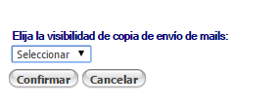

Si se presiona Confirmar, la comunicación se publica. Caso contrario queda en Estado Enviada a Revisión y se podrá publicar usando la opción del mismo nombre.

#### Publicar

Cuando todos los revisores requeridos (si los hubiere) aprueban la comunicación, se habilita la opción y se avanza a la elección de la visibilidad de copia de mail de publicación (y posterior publicación de la comunicación).

|  |  |
| --- | --- |
|  |  |

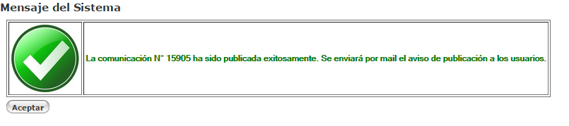

### Más Información 🡪 Envíos a Revisión

Se modificó la opción Envíos a Revisión dentro de Más Información para mostrar qué revisores de cierto envío son requeridos y quiénes dieron su aprobación.

|  |  |
| --- | --- |
|  |  |
|  | |
|  | |